Entwurf EpiBull-Beitrag mit Arbeitstitel:

**„Quarantäne- und Isolierungsdauer bei SARS-CoV-2 – Grundlagen für eine Risikoabwägung“**

Beteiligte FGs: FG37, FG36, FG17, ZBS1, Abt. 1, MF1, IBBS

*1) Einleitungsteil*

*- Aktuelle epidemiologische Lage*

*- Wesentliche Bestandteile der Ausbruchsbekämpfung sind Quarantäne und Isolierung*

*- SARS-Cov-2 im Management schwieriger als z.B. SARS-CoV-1, da symptomfreie Infizierte, Infektiosität vor Symptombeginn, somit Weitergabe von symptomfreien Personen*

*- Notwendigkeit klar definierter Begrifflichkeiten und evidenzbasierter Herleitung von Empfehlungen*

*2) Grundlagen-Teil: Begriffsdefinitionen und Viruskinetik*

**Definition von Quarantäne und Isolierung**

Der Begriff der **Quarantäne** bezieht sich auf die zeitweilige Absonderung **gesunder Personen,** die möglicherweise gegenüber einem Infektionserreger/einer infizierten Person exponiert waren und die bezüglich der Entwicklung von Krankheitszeichen überwacht werden sollen zur frühestmöglichen Erkennung einer Infektion in dieser Zeit. Bei der **Isolierung** dagegen handelt es sich um die Absonderung von **kranken oder nachweisbar infizierten Personen** (siehe Abbildung 1). Beide Formen der Absonderung haben u.a. das gemeinsame Ziel, eine Weiterverbreitung des Infektionserregers zu verhindern.

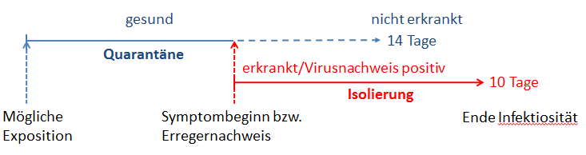

**Abbildung 1:** Die Quarantäne von möglicherweise exponierten Gesunden und die Isolierung von Erkrankten/nachweisbar Infizierten sind zwei unterschiedliche Formen der Absonderung.

Die Quarantänedauer richtet sich nach der Inkubationszeit (Periode zwischen Aufnahme des Infektionserregers und Auftreten erster Krankheitssymptome) während sich die Isolierungsdauer an der infektiösen Phase (Periode der Ansteckungsfähigkeit) orientiert. Grundlage für die Festlegung von Quarantäne- und Isolierungsdauer ist daher ein Verständnis für den zeitlichen Ablauf der Virusvermehrung und seiner Ausscheidung über den gesamten Infektionsverlauf hinweg betrachtet.

**Zeitlicher Verlauf einer SARS-CoV-2-Infektion** *(Viruskinetik)*

*- Übersicht über klinische, virologische, epidemiologische, labordiagnostische Parameter in Abhängigkeit von der Zeit (grafische Darstellung anzupassen basierend auf Abbildung aus „Hinweisen zur Testung“; Integration von Abb. 1 zur Erläuterung Quarantäne/Isolierung in Abb. 2 erwägen? Bei Bedarf an externen Agentur, bitte melden bei IBBS)*

*- Leitfragen Hr. Schaade zu diesem Abschnitt: Was sind Inkubationszeit und Krankheitsdauer, wie ist die Ausscheidungskinetik des Virus (Kurven/Abbildungen)? Wie verhalten sich Quarantäne und Isolierung dazu?*

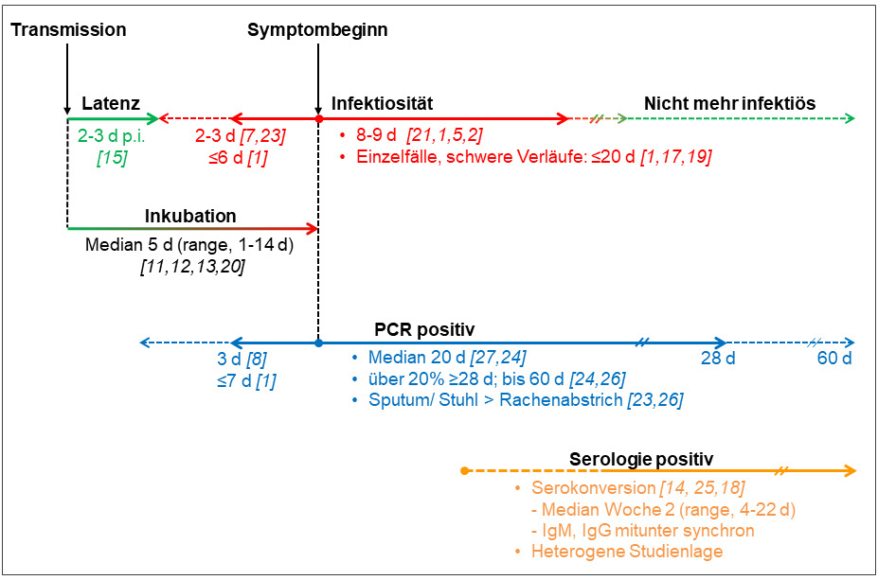

**Abbildung 2**

*3) Hauptteil: Aktuelle Empfehlungen zur Quarantäne-/Isolierungsdauer und Modellierung der Auswirkungen einer Verkürzung*

**Quarantänedauer**

**Grundlagen der aktuellen Empfehlung**

*- Festlegung WHO Inkubationszeit für 14 Tage; weshalb 14 Tage?*

Die Inkubationszeit als primäre Grundlage für die Festlegung einer Quarantäne gibt die Zeit von der Ansteckung bis zum Beginn der Erkrankung an. Die mediane Inkubationszeit bei SARS-CoV-2 wird in den meisten Studien mit 5 Tagen angegeben. In verschiedenen Studien wurde berechnet, zu welchem Zeitpunkt 95% der Infizierten Symptome entwickelt hatten, dabei lag die 95. Perzentile der Inkubationszeit bei 10-14 Tagen *(Quellen 50-56 des Steckbriefs)*.

Die aktuelle Empfehlung des RKI sieht eine Dauer der Quarantäne bei Kontaktpersonen (d. h. Infektionszeitpunkt bekannt) von 14 Tagen nach Expositionszeitpunkt vor. Wie wissenschaftliche Studien zeigen, treten bei 1-10% der Personen auch nach Abschluss von 14 Tagen Quarantäne nach Ansteckung noch Erkrankungen auf, die zu weiteren Infektionen führen können [1% (Lauer, AnnIntMed; Zhang LancetID, Backer Eurosurv), ca. 2% (Li, NEJM), 5% (Yang, Epi%Inf), 6,7% (Wei, medRxiv, 2020) bzw. 10% (Qin, ScienceAdv, 2020)].

**Auswirkungen einer Verkürzung der Quarantänedauer** *(keine Diskussion einer Notwendigkeit, nur reine Zahlenangaben)*

Nach einer **Modellierung des RKI** könnte durch eine labordiagnostische Untersuchung auf SARS-CoV-2 am Ende der Quarantäne die Dauer verkürzt werden, da hierdurch Personen, die das Virus ohne Symptome ausscheiden früher erkannt werden können. Der Anteil der erst nach einer längeren Quarantänedauer auftretenden symptomatischen Erkrankungen könnte mit Hilfe der Testung daher reduziert werden (Risikoreduktion und Anteil der Personen, die nach Ende der Quarantäne symptomatisch erkranken s. Folie 2 in der Anlage). Aus dem Modell ergibt sich, dass unter den dort für die Berechnung gemachten Annahmen der Anteil der Fälle, die erst nach Ende der Quarantäne erkranken und möglicherweise zu neuen Ansteckungen führen könnten, nach 10 Tagen mit abschließendem Test etwa äquivalent ist zu dem Anteil nach 14 Tagen ohne Test.

**Isolierungsdauer**

*- Erläuterung der Unmöglichkeit des direkten Nachweises von Infektiosität, Verwendung von indirekten Näherungen mit ihren Vor-/Nachteilen konkret am Beispiel von SARS-CoV-2 (was ist geeignet, was nicht: klinische Symptomatik, PCR-Untersuchung inkl. Grundkonzept des Ct-Werts und Langzeitpositivität, Antigennachweis (!), Antikörpernachweis, Viruskultur)*

*- Erkenntnisse zu Infektiosität basierend auf Virusanzucht als insgesamt bestmögliches „Proxy“*

*- Faktoren, die den Zeitraum der Ausscheidung von vermehrungsfähigem Virus verlängern können*

*- Erkenntnisse zur Korrelation der Virusgenomlast (Ct-Wert) und der Virusanzüchtbarkeit in der Zellkultur als Maß für die Infektiosität; Limitationen in der Anwendung des Ct-Werts (z.B. Abhängigkeit von Probenqualität, Zeitpunkt der Probenahme und Testdetails, asymptomatische Verläufe ohne Anhalt für Zeitpunkt der Probenahme im Infektionsablauf, etc.)*

*- Leitfragen Hr. Schaade zu diesem Abschnitt: Warum kann die PCR nach Krankheitsende lange positiv sein und warum ist das nicht gleich Ansteckungsfähigkeit? Was können quantitative PCR-Verfahren beitragen, die Ansteckungsfähigkeit abzuschätzen? Was ist der CT-Wert und was sind seine Limitationen, warum unterscheidet er sich von Labor zu Labor? Warum ist die Virusquantifizierung zu Beginn der Ausscheidung anders zu bewerten als am Ende (steigende Kurve, bei einmaliger Testung weiß man nicht, ob sie noch weiter ansteigt)?*

**Grundlagen der aktuellen Empfehlung**

Die Dauer der Isolierung von bestätigten (symptomatischen und asymptomatischen) Fällen richtet sich nach der Dauer der Infektiosität der übertragungsrelevanten Ausscheidungen, für deren indirekte Abschätzung sich am besten der positive Erregernachweises in der Kultur eignet *(siehe Übersicht einschlägiger Studien im Anhang des Erlassberichts vom 04.09.2020)*. Der Erregernachweis mittels PCR-Untersuchung allein ermöglicht hingegen keine Unterscheidung zwischen vermehrungsfähigen Viren und für die Infektionsweitergabe nicht mehr relevanter Virus-RNA.

Im Kontext von SARS-CoV-2 wird basierend auf realen Daten geschätzt, dass eine relevante Infektiosität bereits Tage vor Symptombeginn vorhanden ist und die höchste Infektiosität am Tag vor dem Symptombeginn liegt. Bezüglich der Infektiositätsdauer lässt sich anhand der bisher verfügbaren Datenlage ein durchschnittlicher Zeitraum von 8-9 Tagen ab Symptombeginn ableiten. Bei schweren Verläufen, älteren Personen und in Einzelfällen wurden allerdings Ansteckungszeiträume (d.h. Kontagiosität der Personen) von bis zu 20 Tagen beobachtet, bei starker Immunsuppression sogar länger. Bei der Entscheidung zur Entisolierung wird daher ein differenziertes Vorgehen je nach Krankheitsschwere empfohlen, siehe unter www.rki.de/covid-19-entlassungskriterien. Die zugrundeliegenden Kriterien sind entweder rein zeitlich (ab Zeitpunkt Symptombeginn bzw. Erregererstnachweis und ab Zeitpunkt Symptomfreiheit) oder kombiniert zeitlich-diagnostisch (zusätzliche PCR-Untersuchung bei schweren Fällen und bei geriatrischen Fällen in Altenpflegeeinrichtungen).

Bei leichten Verläufen wurde im Juli 2020 die RKI-Empfehlung auf die aktuell gültige Dauer von 10 Tagen ab Symptombeginn (48h Symptomfreiheit vorausgesetzt) reduziert von vormals 14 Tagen. Diese Dauer entspricht den Empfehlungen beispielsweise von PHE/UK, des US CDC, der Schweiz und Australiens und unterschreitet etwas die Empfehlung der WHO, die 10 Tage ab Symptombeginn plus zusätzlich mindestens 3 Tage Symptomfreiheit (d.h. mind. 13 Tage) vorgibt. Das ECDC empfiehlt 8 Tage plus Fieberfreiheit und klinischer Verbesserung anderer Symptome für mindestens 3 Tage.

Bei schweren Verläufen bzw. bei Bewohnern von Altenpflegeeinrichtungen kombiniert die derzeitige Empfehlung dieselben zeitlichen Kriterien mit einer PCR-Untersuchung. Die PCR-Untersuchung muss vor Entisolierung negativ ausfallen oder in Abhängigkeit von den spezifischen Testbedingungen einen Ct-Wert>30 aufweisen, der nach bisherigen Erfahrungen mit einem Verlust der Anzüchtbarkeit einhergeht. Variationen des Ct-Wertes in Abhängigkeit von Abstrichqualität und Testdetails sind dabei zu berücksichtigen.

*- Antikörpernachweise sind ungeeignet zur Verkürzung der Isolierungsdauer*

**Auswirkungen einer Verkürzung der Isolierungsdauer** *(keine Diskussion, reine Zahlenangaben)*

*- Auswirkungen einer Isolierungsverkürzung auf das Residualrisiko mit und ohne Testung*

4) Diskussion

*- Jede zeitliche Verkürzung der Quarantäne- und Isolierungsdauer geht mit einer Erhöhung des Residualrisikos einher sowohl auf individueller als auch auf Bevölkerungsebene*

*- Das Ausmaß der daraus resultierenden Folgen hängt davon ab, wie konsequent die allgemeinen Schutzmaßnahmen in der Gesellschaft umgesetzt werden und – falls es zur Infektionsweitergabe kommt - wann die Kapazitäten unseres Gesundheitssystems an ihre Grenzen stoßen*

*- Beispiele anderer Länder zeigen, wie rasch eine kritische Schwelle erreicht sein kann*

*- Daher Abwägung der Empfehlungen zur Dauer von Quarantäne und Isolierung als gesamtpolitische Aufgabe unter verschiedenen Gesichtspunkten*

*- Notwendigkeit für Evidenzbasierte Empfehlungen zur Quarantäne- und Isolierungsdauer im Spannungsfeld zwischen a) Individualrechten und Bevölkerungsschutz und b) Infektionsschutz einerseits sowie sozialen und wirtschaftlichen Erwägungen andererseits*

*5) Schlusswort*

*- Eine Verkürzung von Quarantäne- und Isolierungsdauer hat unweigerlich zur Folge, dass sich vermehrt Personen im öffentlichen Raum bewegen, die eine Ansteckungsquelle darstellen (RKI versteht aber die Notwendigkeit der Abwägung von Infektionsschutz vs. gesellschaftliche Aspekte)*

*- Option der Verkürzung bei zeitgleicher Testung als Kompromisslösung, z.B. in bestimmten Personengruppen?*